**Лизинговые компании продают подержанные тягачи дешевле**

Маркетинговое агентство НАПИ проанализировало динамику [средних цен на подержанные седельные тягачи](https://napinfo.ru/services/tseny-na-avtomobili/tseny-na-poderzhannye-gruzovye-avtomobili/) SITRAK C7H 2022-2024 года выпуска. За семь месяцев, с января по июль 2025 г., средняя цена на тягачи SITRAK C7H 2022 года выпуска, продаваемые дилерами, независимыми продавцами, различными владельцами техники, снизилась на 14,5%, 2023 года выпуска – на 8,7%, а 2024 года выпуска – на 22,7%. При этом стоимость SITRAK C7H, реализуемых лизинговыми компаниями, снижалась сильнее: на 21,8% на тягачи в 2022 года выпуска и на 18,8% – 2023 года выпуска. Цена на SITRAK C7H 2024 года выпуска, напротив, уменьшилась только на 13,4%.

В январе 2025 года средняя цена на продаваемые лизинговыми компаниями тягачи SITRAK C7H 2022 года выпуска составляла 5,1 млн руб., 2023 года выпуска – 5,9 млн руб., 2024 года выпуска – 6,8 млн руб. Цена на эти же тягачи, реализуемые другими участниками рынка, составляла 4,9 млн руб., 6,5 млн руб. и 7,9 млн. руб. соответственно. К июлю текущего года цены на продаваемые лизинговыми компаниями тягачи 2022 года выпуска снизились до 4,0 млн руб., 2023 года выпуска – до 4,8 млн руб., 2024 года выпуска – до 5,8 млн руб. [Стоимость тягачей](https://napinfo.ru/services/tseny-na-avtomobili/tseny-na-poderzhannye-gruzovye-avtomobili/), продаваемых по иным каналам, также уменьшилась до 4,2 млн руб., 5,9 млн руб. и 6,2 млн. руб. соответственно. Таким образом, в большинстве случаев лизинговые компании продают подержанные тягачи дешевле, чем остальные участники рынка.

Продажи подержанных тягачей SITRAK C7H и их выдача в лизинг в текущем году выросли более чем на 200% по сравнению с 2024 г. Противоположная ситуация с реализацией новых SITRAK C7H. С начала 2025 г. продажи новых тягачей упали более чем на 40%, выдача в лизинг – более чем на 80%.

**Средние цены на подержанные седельные тягачи SITRAK C7H, руб.**

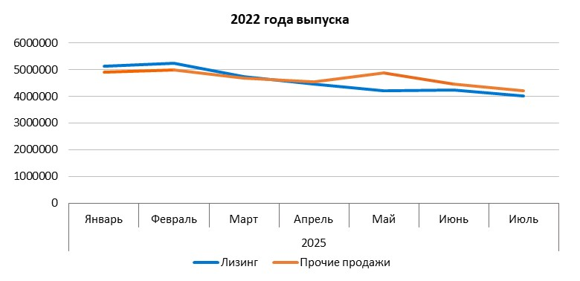

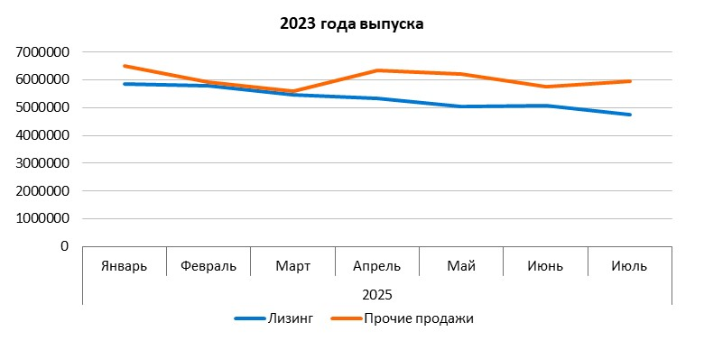

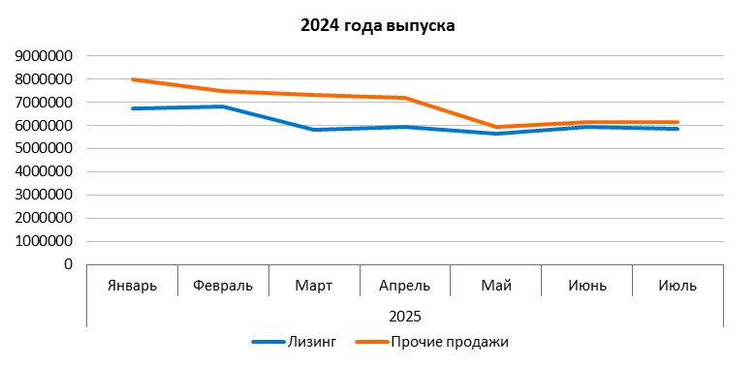

НАПИ / Национальное Агентство Промышленной Информации

[www.napinfo.ru](http://www.napinfo.ru)

<https://leasingstat.ru/>

[www.dv-tco.ru](http://www.dv-tco.ru)

Наши каналы в TELEGRAM:

НАПИ. Автомобильный рынок <https://t.me/napinfo>

Стоимость владения автомобилем <https://t.me/dvtco>

+7 831 439 21 82

+7 831 434 53 94

+7 831 464 02 98